I.E. JOAQUÍN VALLEJO ARBELÁEZ

PLAN DE MEJORAMIENTO EDUCACIÓN RELIGIOSA
ÁREA  EDUCACIÓN RELIGIOSA | SEGUNDO  PERIODO | FECHA  05 al 08 de Julio del 2022

EJERCICIOS
- Religiones del mundo (Hinduismo, Budismo, Jainismo)

PASO A PASO DEL DESARROLLO DE LOS EJERCICIOS
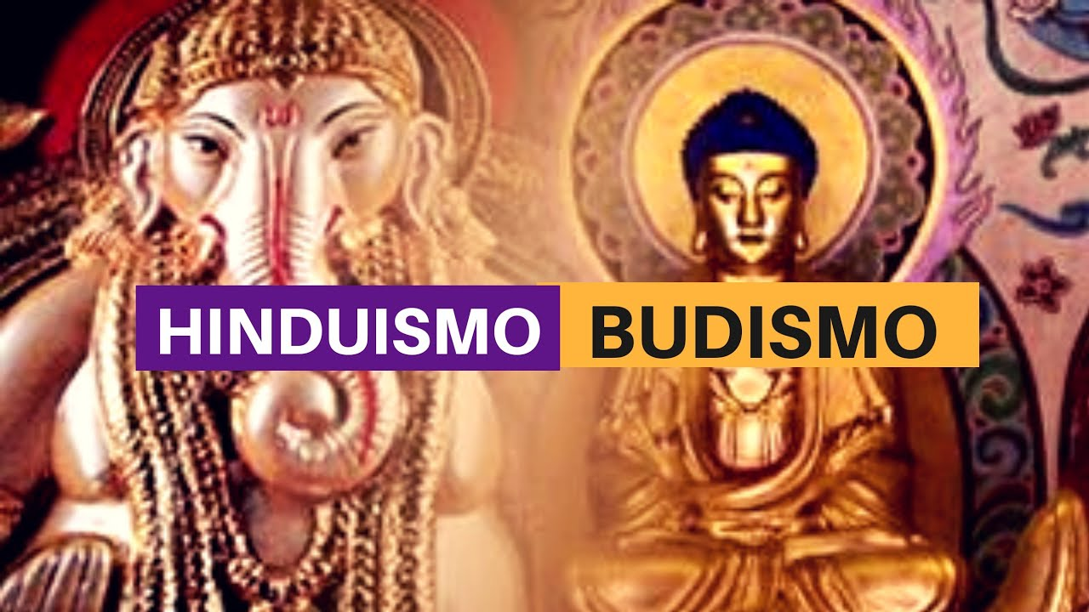
- Hinduismo
El Hinduismo conceptualiza diferentes términos fundamentales en las creencias de las personas. Ejemplos claros son: KARMA, MOKSHA, BRAHMAN Y DHARMA, entre otras. Consulta y analiza, ¿cuál debería imperar en nuestra sociedad Colombiana?, ¿Por qué una sí y la otra no tanto?

- Budismo
El Buda (Siddharta Gautama) realiza un viaje en el cual reflexiona sobre los conceptos de sufrimiento y deseo. Después de dicho viaje deja para el mundo “4 nobles verdades”, para ti, ¿cuáles podrían ser tus propias 4 nobles verdades”, sustenta tus respuestas.
- Jainismo
El Jainismo sustenta en sus creencias 5 mandamientos inquebrantables. El desapego material de las cosas es uno de ellos, en el cual, lo fundamenta como uno de sus principales. ¿Qué piensas sobre dicho mandamiento?, ¿deberías seguirlo?, sustenta tu respuesta.

